Getallenwissel

Een leuk rekenspel waarbij iedereen actief mee kan doen met veel beweging en een coöperatieve opdracht.
Leg de getallen van 1 t/m 20 op het plein. Teken met stoepkrijt aan de andere kant van het plein een groot vak op de tegels. Geef alle kinderen een verschillende, kleine getalkaart onder de 20. Als je meer kinderen in je groep hebt, kun je enkele getallen twee keer uitdelen. Zorg dan voor genoeg kleine cijferkaartjes.

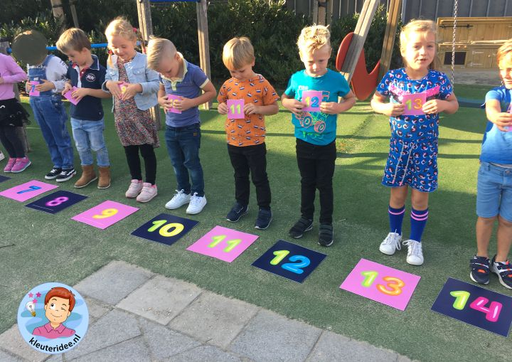
Als eerste zoeken de kinderen op de grond het getal op dat op hun kaartje staat en gaan achter dit getal staan. Als iedereen op zijn plaats staat, geeft de leerkracht een sein en alle kinderen rennen naar het getekende vak op het schoolplein. Hier zoeken ze een vriendje met wie ze hun kaartje ruilen. Ze benoemen beiden het getal dat ze hebben. Opnieuw rennen ze naar de getallen op de grond, zoeken het juiste getal en gaan er achter staan.
Misschien heb je al cijferkaartjes in de klas. Je kunt ook hier klikken voor 165 verschillende kaartjes met getallen en hoeveelheden op vinyl. Deze kun je ook buiten gebruiken met bewegend leren.

